Generace Z se v Česku nebojí nezaměstnanosti, na rozdíl od vrstevníků ve světě

Praha, 12. prosince 2023 – Zástupci generace Z se v České republice nebojí nezaměstnanosti. Není pro ně téma, a to ani mezi top 5 stresory. Globálně je pak pro tuto generaci nemožnost získat zaměstnání druhým největším stresorem ze všech (22 %), říká studie Deloitte zaměřená na generaci Z.

Co se týče práce, jsou to dříči. Chtějí ale dost volna na své koníčky a přátele. Chtějí také flexibilitu, a naopak se vyhýbají stresu a zodpovědnosti v práci, které jsou spojené s vedoucími funkcemi. Žijí rychle, nemají rádi dlouhá čekání a zdlouhavé procesy. Vyhledávají raději vizuální podněty a interaktivní metody. To vše se o zoomers, zástupcích generace Z, říká. Studie Deloitte pak ukázala ještě jeden specifický rys mladých zaměstnaných. Nebojí se nezaměstnanosti.

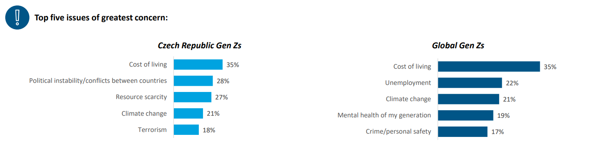
Zdroj: Studie Deloitte

Největším aktuálním problémem, kterému v České republice čelí generace Z (35 %) jsou náklady na bydlení. Téměř 50 % českých příslušníků generace Z věří, že pokud se v následujících 12 měsících nezlepší stav ekonomiky, bude skoro nemožné si najít práci, požádat o zvýšení platu, povýšení, založit rodinu nebo si pořídit dům. Aktuálně v České republice žije 37 % zástupců generace Z od výplaty k výplatě, což je ale výrazně méně než globálně (51 %).

Kromě ekonomické nejistoty trápí příslušníky generace Z politická nestabilita (28 %) a vnímají to jako podstatnou záležitost k řešení terorismus (18 %). Globální respondenti z generace Z uvádějí jako velký problém nezaměstnanost (22 %), která české respondenty téměř netrápí. Čeští mladí jsou si jistí, že vždy nějakou práci najdou a jsou v této otázce sebevědomí.

„Zaměstnanci z generace nazývané jako Z, jsou opravdu specifičtí. Zdravé sebevědomí jim nechybí, dokáží jej využít a nebojí se říci si, co chtějí. Naše značka cílí z velké části na mladé a také mnoho mladých zaměstnává, a proto si jejich preference dobře uvědomujeme,“ říká Josef Jankovský, HR manager Vuch.

„S citlivým vnímáním ekonomických problémů souvisí i životní náklady a řešení životních situací a potřeb. Vlastnictví bydlení a auto může být časově a finančně náročné. Mladí lidé mají také výrazné ekologické cítění. Rozhodují se i podle toho, jaký má výběr jejich životního stylu dopad na životní prostředí a jak tím sníží svou uhlíkovou stopu,“ říká Lukáš Haubelt ředitel marketingové agentury Brand Boost,.

Tomu všemu nahrává i snadnější přístup ke sdíleným službám, například v oblasti sdílených automobilů.
„Sdílená auta v současnosti využívá stále více Čechů. Jedná se většinou o mladé lidi mezi 20 a 30 lety, kteří si nejčastěji pochvalují svobodný životní styl bez nutnosti a komplikací automobil vlastnit. Tím, že volí tento způsob dopravy mohou přispět ke snížení množství automobilů a menší uhlíkové stopě. Z našich dat navíc vyplývá, že naše hybridní vozy si u 52 % jízdy energii k pohonu vytvářejí samy. To je pro ekologicky uvažující zástupce generace Z také důležité,“ říká Milan Beutl, ředitel českého zastoupení Anytime.

